1、首先从服务器拉取最新的主干代码 git pull
2、创建名为xxxx分支 git branch xxxx
3、切换到xxxx分支 git checkout xxxx
4、开始工作
5、工作结束后 把代码加入到缓存区 git add xxx (git add Monkey)
6、提交到本地代码仓库 git commit -m "这里写注释，比如完成了什么功能或者修复了什么bug"
7、切换到主分支 git checkout master
8、从服务器拉取最新的主干代码 git pull
9、将主分支与xxxx分支合并 git merge xxxx
10、上传到github服务器 git push origin master
11、删除分支xxxx git branch -d xxxx

其他命令：git status:查看当前目录文件状态

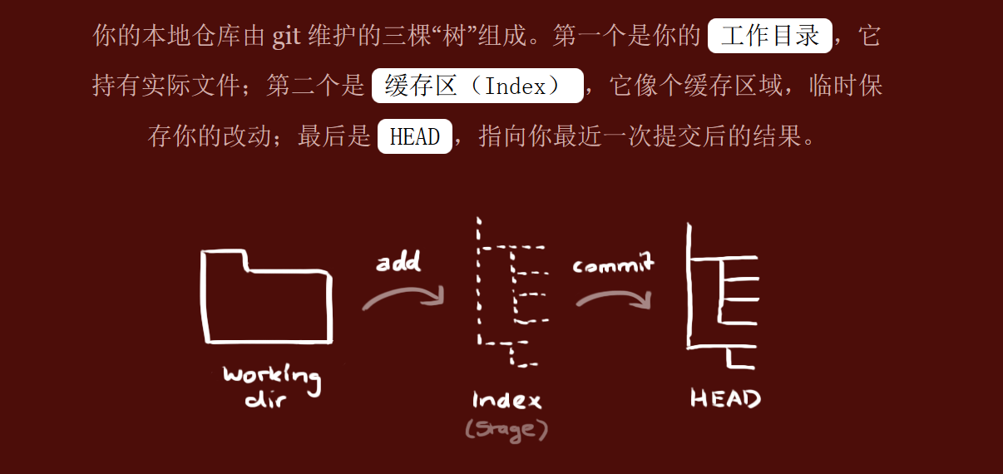
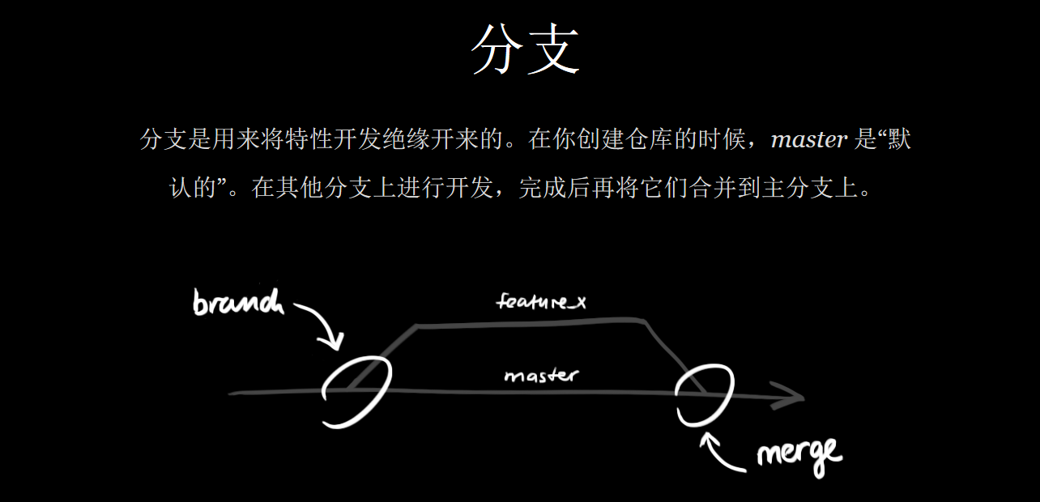

使用 .gitignore 文件忽略指定的内容：
1. 在本地仓库根目录创建 .gitignore 文件。Win7 下不能直接创建，可以创建 ".gitignore." 文件，后面的标点自动被忽略；
2. 过滤文件和文件夹： [Tt]emp/ 过滤 Temp\temp 文件夹； *.suo 过滤 .suo 文件；
3. 不过滤文件和文件夹： !*.c

初始化配置：

git config --global user.name "xxx" -- 配置用户名，上传本地 repository 到服务器上的时候，在 Github 上会显示这里配置的上传者信息
git config --global user.email "xxx" -- 配置邮箱

1. 创建本地 ssh ： ssh-keygen -t rsa -C "Github 的注册邮箱"
2. 在 Github 中添加这个 sshkey ：
复制 C:\Documents and Settings\Administrator\.ssh\id_rsa.pub 文件中的内容；
登录 Github --> Account Setting --> SSH-KEY --> Add SSH-KEY --> 粘贴id_rsa.pub中的内容；
3. 验证： ssh -T git@github.com
出现 Hi xxx! You've successfully authenticated, but GitHub does not provide shell access. 说明配置成功，可以连接上 Github

git clone git@github.com:SmallMaoBoy/monkey77.git

